22 січня Двадцять друге січня – славні роковини;
В Києві збудилась воля України,
Над Дніпром засяла зіркою ясною,
Згомоніла дзвонів срібною луною.
Нам берегти тебе, Соборну і єдину
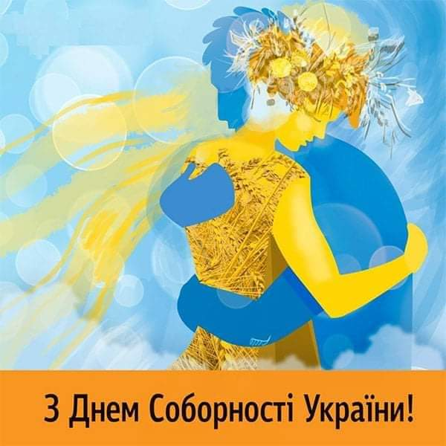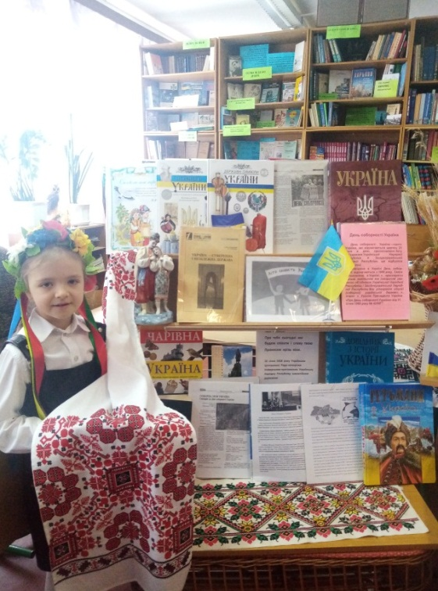
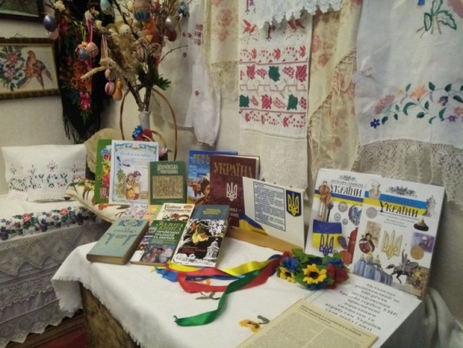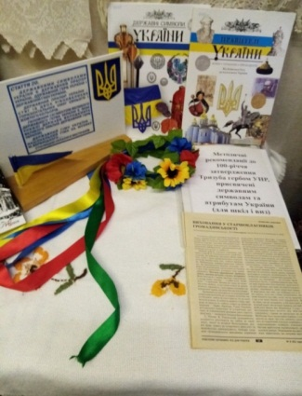
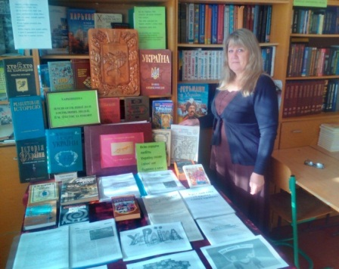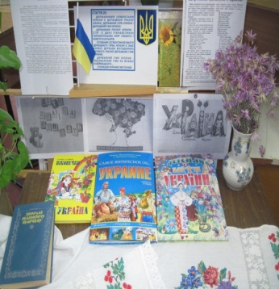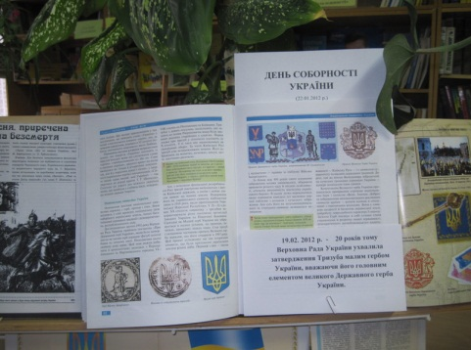
Соборність розуміє кожен власно,
Що це таке? – задасть питання вчасно,
– Це єдність духу, сил мого народу,
Що нас єднає мужність, волю, вроду.
Це час минулий у теперішню хвилину,
Це піклування щире про родину,
Це той завіт, що нам Кобзар давав,
Це те, про що він мріяв і писав,
Це ті рядки, що складені навіки,
Це для душі вірші, що серцю ліки,
Це золоті слова про той садочок,
Про ті гаї, Дніпро, синів і дочок.
Це кожен з нас, як часточка країни,
Це сміх гучний щасливої дитини,
Це спів птахів над рідним нашим гаєм,
Веселка райдужна, проходить що над плаєм,
Це те, що може краще відтворити,
Що може нам майбутнє привідкрити,
Це наші мрії в дійсності новій,
Це світле небо миру і надій,
Це сонце, роси, квіти навесні,
Це щось приємне, що ми бачимо у сні.
Соборність, я вважаю, – то сім’я,
То Україна, нененька моя!
Діти єднають Україну.
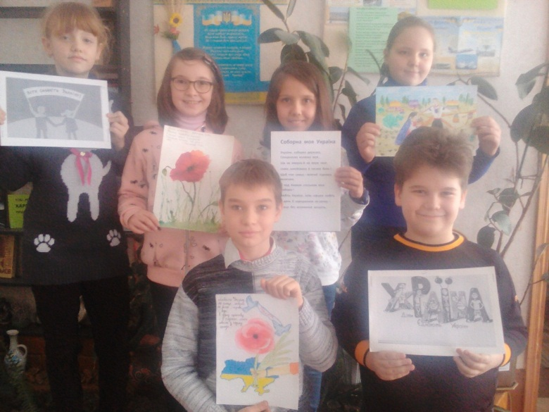
Та повіяв вітер з льодового поля,
Знову вільний нарід налягла неволя,
Закувала груди - та душі не вбила,
Бо не вмерла в серці молодецька сила
Стільки літ минуло…Та напевне знаєм,
Що всміхнеться сонце над рідним краєм
Зацвіте квітками українська нива,
Буде Україна вільна і щаслива.
Поможи їй, Боже, на яснім престолі
Привітати сонце золотої волі
І дітей вернути всіх без перешкоди
Знов на ясні зорі і на тихі води! (Павло Тичина)

